一种试剂卡生产自动识别系统软件
1.主界面说明

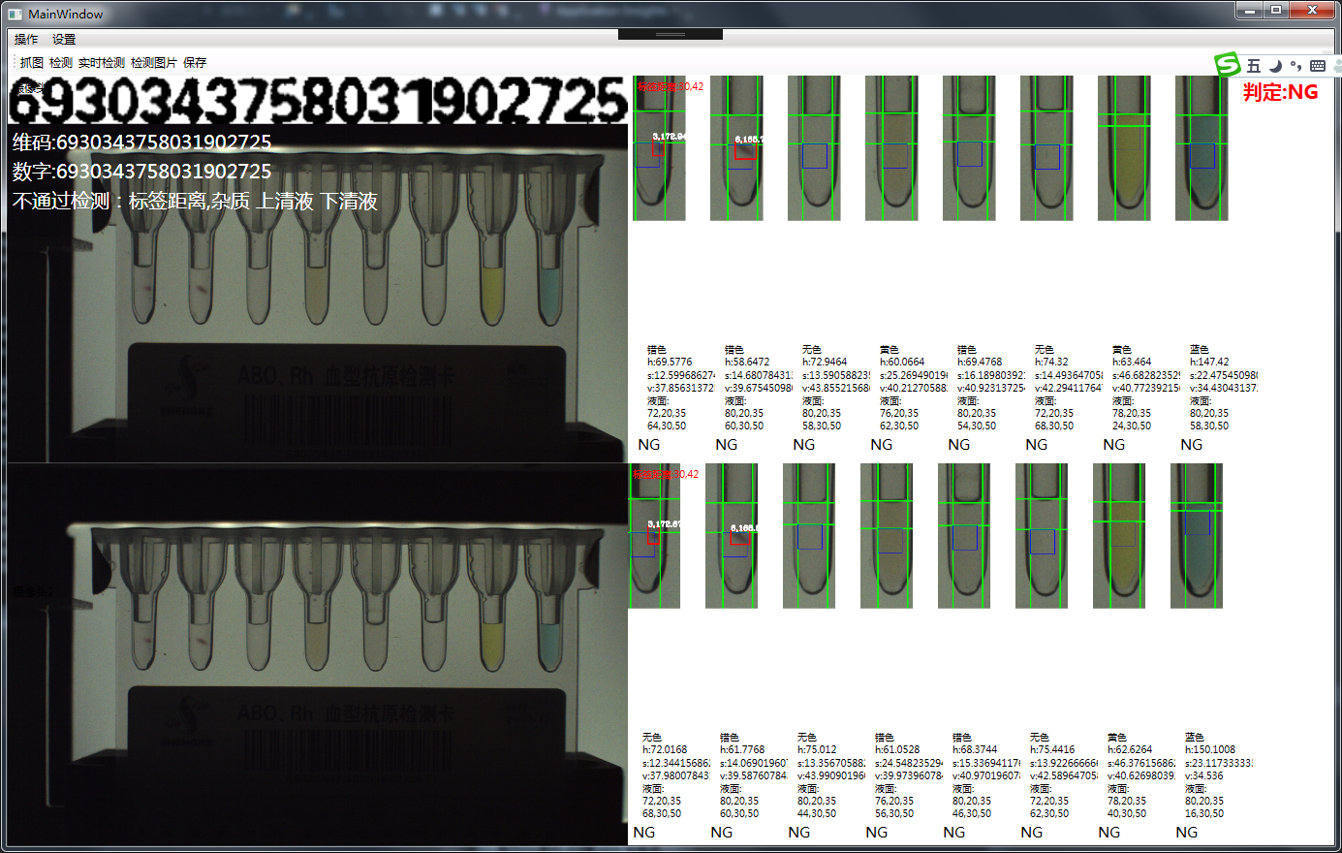
1.1:左侧为摄相机图像
1.2中侧为检测结果参数(单管检测结果)
1.3右侧为综合判断结果(NG,OK)
1.4左上侧为工具栏

2.相机设置

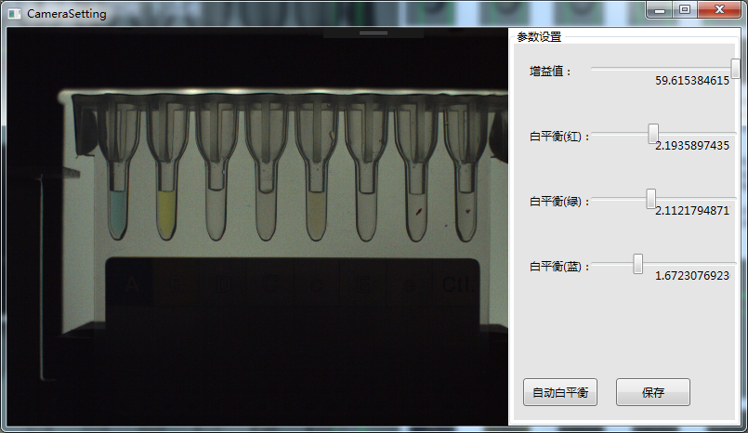
2.1增益值调整
2.2白平衡（红）调整
2.3白平衡（绿）调整
2.4白平衡（蓝）调整
2.5自动白平衡
2.6保存
说明：通过拖动拖动条进行调整摄相机各项参数使得图像最优化。

3.标签检测设置
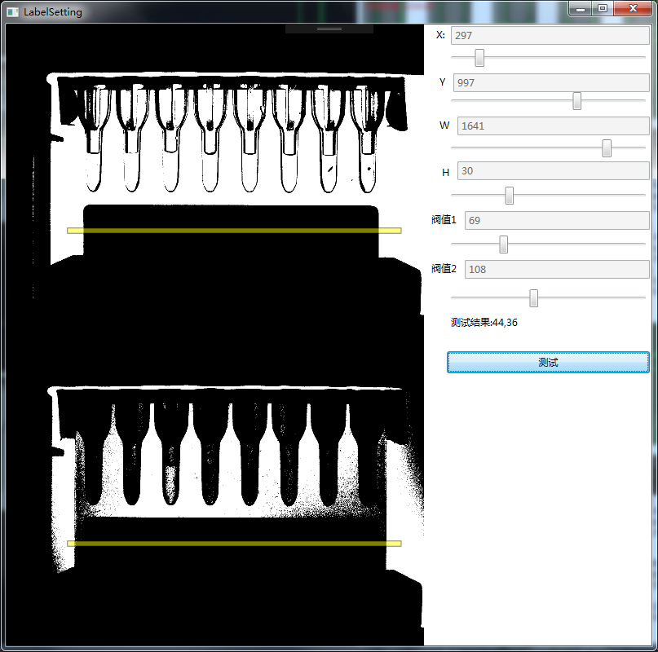
3.1 调整黄色检测框X轴
3.2 调整黄色检测框Y轴
3.3 调整黄色检测框W宽度
3.4 调整黄色检测框H高度
3.5 调整图像1二值化阀值
3.6 调整图像2二值化阀值
3.7 检测结果（44：左边标签宽度，36：右边标签宽度）
3.8测试按钮进行结果输出
说明：通过拖动拖动条进行调整使得上图标签内边缘为全黑其他为白，使得下图标签内外边缘为全黑。

4.一维码检测设置
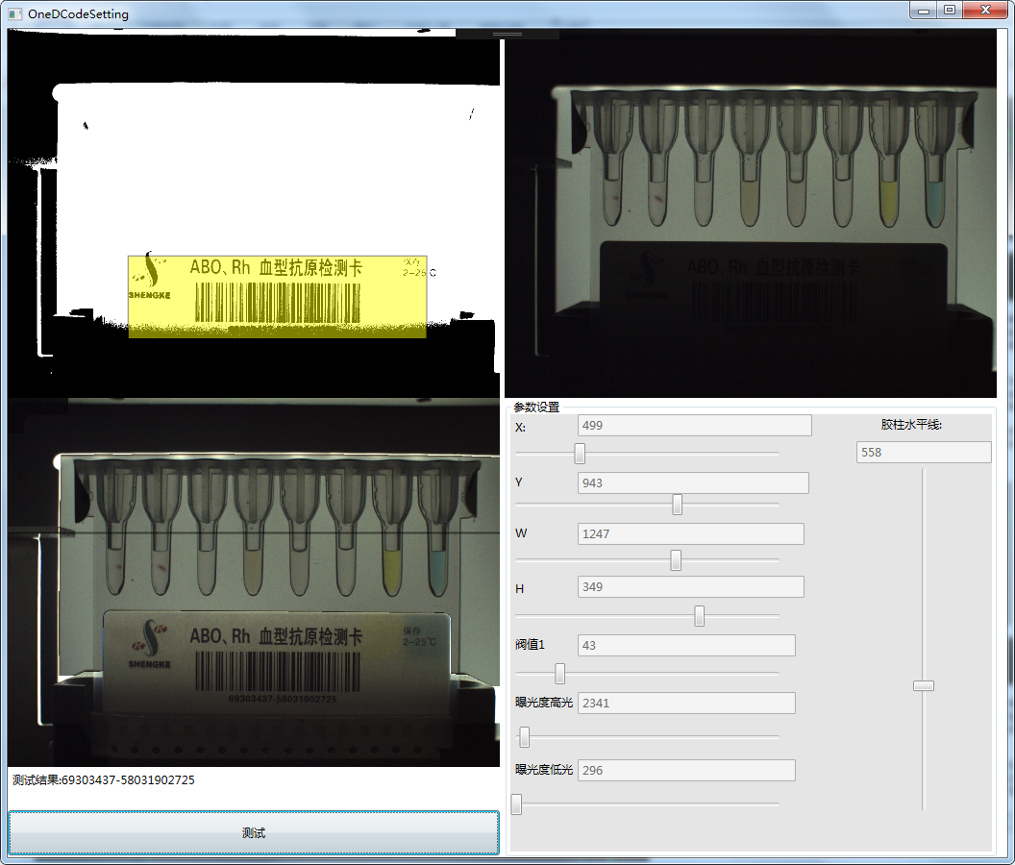
4.1 调整黄色检测框X轴
4.2 调整黄色检测框Y轴
4.3 调整黄色检测框W宽度
4.4 调整黄色检测框H高度
4.5 调整图像1二值化阀值
4.6 调整图像1曝光度
4.7 调整图像2曝光度
4.8 调整检测胶柱水平线
4.9测试按钮输出结果
说明：通过拖动拖动条进行调整使得上图一维码完整显示，下图正常清析,右上图各管清析。
5.数字识别检测设置
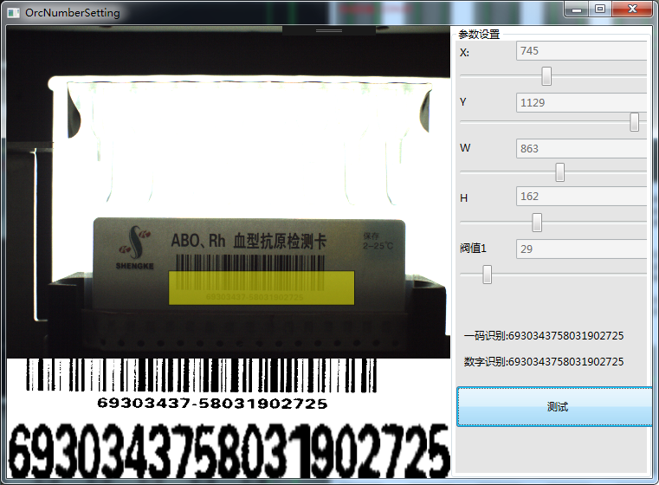

5.1 调整黄色检测框X轴
5.2 调整黄色检测框Y轴
5.3 调整黄色检测框W宽度
5.4 调整黄色检测框H高度
5.5 调整下图像二值化阀值
5.6 测试按钮输出结果
说明：通过拖动拖动条进行调整使得下图数字完整显示,点击测试按钮进行结果输出。

6.检测设置

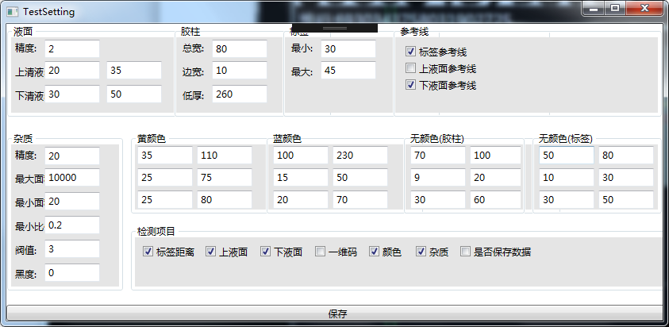

6.1液面
6.1.1 精度：可调节液面检测精度
6.1.2 上清液:调节上清液OK范围
6.1.3 下清液:调节下清液OK范围
6.2胶柱
6.2.1总宽：胶柱宽度
6.2.2边宽：胶柱宽度
6.2.3底厚：胶柱底部厚度
6.3标签
6.3.1最小：标签距离最小值
6.3.2最大：标签距离最大值
6.4参考线（勾选要显示的参考线）
6.5杂质
6.5.1精度：调节检测杂质精度
6.5.2最大面积：要检测的杂质的最大面积
6.5.3最小面积:要检测的杂质的最小面积
6.5.4最小比:要检测的杂质的最小长宽比
6.5.5阀值：要检测的杂质的出现次数
6.5.6黑度:要检测的杂质的黑色度
6.6颜色设置(设置各种颜色值的HVS范围值)
6.7检测项目:需要通过的检测项目(必需通过勾选检测方能OK)
7.结果信息说明

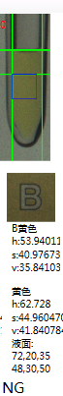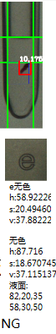

说明:
- 字母与颜色结果(B黄色)
- 胶管HSV颜色值(h:53.9,s:40.9,v:35.8)
- 标签字母颜色(黄色)
- 标签HSV颜色值(h:62.7,s:44.9,v:41.8)
- 液面高度与检测范围
- 单个胶管是否通过检测(NG,OK)
- 红色框中的是杂质范围

